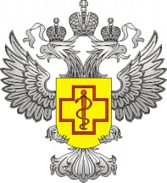
Федеральная служба по надзору
в сфере защиты прав потребителей и благополучия человека
Федеральное бюджетное учреждение здравоохранения
«Центр гигиены и эпидемиологии в Сахалинской области»
Санитарно-эпидемиологический отдел в Курильском районе
694530, Сахалинская область, г Курильск, пер. Строительный,11
тел/факс (842454) 4-24-21
E-mail: kurilsk@sakhgig.ru

№ 65-20-25-157-20 «18» ноября 2020 г.

Директору
департамента образования
муниципального образования
«Южно-Курильский городской округ»
Немешиной Л.Ю.

Направляю Вам СанПиН 2.3/2.4.3590-90 «Санитарно-эпидемиологические требования к организации общественного питания населения», которые вступает в действие с 01 января 2021 года.
Прошу Вас направить данные санитарные правила в образовательные учреждения для организации работы.

Приложение по тексту на электронную почту.

И.О.Заведующего 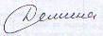
СЭО в Южно-Курильском районе С.А.Дёмина

Дёмина С.А. 42-4-74

